El teólogo Rafael Luciani, sobre el sínodo: "Se necesita un modelo eclesial que responda a los nuevos tiempos"

Este domingo, 17 de octubre, comienza la fase diocesana del Sínodo dedicado a la Sinodalidad en las iglesias particulares, que culminará en Roma en octubre de 2023

Por REDACCIÓN RELIGIÓN

17 oct. 2021 10:57
Actualizado 11:32

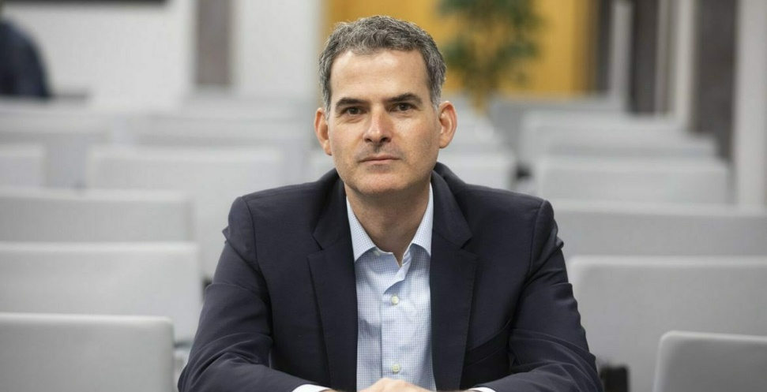

ESCUCHAR AUDIO
Este domingo, 17 de octubre, comienza la fase diocesana del Sínodo dedicado a la Sinodalidad en las iglesias particulares, que culminará en Roma en octubre de 2023 con la presencia del Papa. Será el obispo de cada diócesis quien presida la inauguración de este periodo que se prolongará hasta abril de 2022.
Luego tendrá lugar la fase continental, entre septiembre de 2022 y marzo de 2023 que culminará con la redacción de un documento final, que será enviado a la Secretaría General del Sínodo. Ya en octubre de 2023 tendrá lugar la celebración del Sínodo de los Obispos.
El teólogo venezolano Rafael Luciani, que es miembro de la Comisión teológica del Sínodo, ha comentado en TRECE que “estamos en un acontecimiento que significará un cambio importante para la Iglesia”, ya que a su juicio “representa un modelo nuevo que genera un proceso que va desde las iglesias locales hasta llegar a Roma en dos años”.

El teólogo ha remarcado que “no se había visto algo así en un sínodo, por lo que esto lleva a una nueva eclesiología que supondrá un avance importante”, recalca.

Luciani ha manifestado que uno de los grandes retos “es responder a un cambio que la Iglesia necesita y la sociedad le exige a la institución. En un momento de crisis para la propia institución, se necesita un modelo eclesial que responda a los nuevos tiempos. Por eso, es importante que este sínodo involucre a todos, para que podamos aportar lo que sea necesario para que la Iglesia recupere la credibilidad”, ha sostenido.

Para Rafael Luciani, este sínodo se diferencia del resto en que no aborda un problema concreto como la familia, los jóvenes o la vida religiosa, como venía sucediendo hasta ahora: “La sinodalidad abarca la Iglesia misma, lo que significa la identidad y la misión de la Iglesia en los nuevos tiempos. Por eso hablamos de sinodalidad, que es una manera nueva de proceder en la Iglesia”.

https://www.cope.es/religion/hoy-en-dia/iglesia-universal/noticias/teologo-rafael-luciani-sobre-sinodo-necesita-modelo-eclesial-que-responda-los-nuevos-tiempos-20211017_1560875

